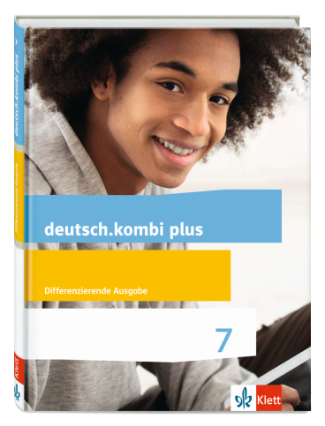
deutsch.kombi plus 7

Aufgabentypen

Nordrhein-Westfalen

Klasse 7

Aufgabentypen pro Kapitel in deutsch.kombi plus 7

Kapitelnr. | Kapitelüberschrift | Aufgabentyp(en)
1 | Dafür oder dagegen? | mündlicher Aufgabentyp 3a und b: Sprechakte gestalten und reflektieren (in Gruppengesprächen und in Streitgesprächen)  schriftlicher Aufgabentyp 3: eine Argumentation zu einem Sachverhalt verfassen (ggf. unter Einbeziehung anderer Texte)
2 | Unglaubliche Vorfälle | schriftlicher Aufgabentyp 4a: einen Sachtext, medialen Text oder literarischen Text mithilfe von Fragen auf Wirkung und Intention hin untersuchen und bewerten.  schriftlicher Aufgabentyp 6b : sich mit einem literarischen Text durch dessen Umgestaltung auseinandersetzen (Perspektive wechseln)
3 | Auf dem Weg zum Beruf | mündlicher Aufgabentyp 1b: sachgerecht und folgerichtig vortragen (Arbeitsergebnisse)
4 | Trendsport - wir sind dabei! | schriftlicher Aufgabentyp 2: in einem funktionalen Zusammenhang auf der Basis von Materialien sachlich berichten und beschreiben  schriftlicher Aufgabentyp 5 : einen vorgegebenen Text überarbeiten
5 | Ich bin ich - du bist du | schriftlicher Aufgabentyp 6b : sich mit einem literarischen Text durch dessen Umgestaltung auseinandersetzen (Perspektive wechseln)
6 | Begründer des digitalen Zeitalters | mündlicher Aufgabentyp 1b: sachgerecht und folgerichtig vortragen  mündlicher Aufgabentyp 2a: gestaltend vortragen, nonverbale und verbale Ausdrucksformen einsetzen (dialogische Texte)  mündlicher Aufgabentyp 3c: Sprechakte gestalten und reflektieren (in Interviews)
7 | Schaurige Abenteuer | mündlicher Aufgabentyp 2b: gestaltend vortragen, nonverbale und verbale Ausdrucksformen einsetzen (Gedichte)  schriftlicher Aufgabentyp 2: in einem funktionalen Zusammenhang auf der Basis von Materialien sachlich berichten und beschreiben  schriftlicher Aufgabentyp 4a: einen Sachtext, medialen Text oder literarischen Text mithilfe von Fragen auf Wirkung und Intention hin untersuchen und bewerten.
8 | Finde den Täter! | mündlicher Aufgabentyp 2a: gestaltend vortragen, nonverbale und verbale Ausdrucksformen einsetzen (dialogische Texte)  schriftlicher Aufgabentyp 6b : sich mit einem literarischen Text durch dessen Umgestaltung auseinandersetzen (Perspektive wechseln)
9 | Bücher und Filme | mündlicher Aufgabentyp 2a: gestaltend vortragen, nonverbale und verbale Ausdrucksformen einsetzen (dialogische Texte)  schriftlicher Aufgabentyp 4a: einen Sachtext, medialen Text oder literarischen Text mithilfe von Fragen auf Wirkung und Intention hin untersuchen und bewerten.  schriftlicher Aufgabentyp 6a : sich mit einem literarischen Text durch dessen Umgestaltung auseinandersetzen (einen Dialog schreiben)
10 | Gewaltige Natur - Naturgewalten | schriftlicher Aufgabentyp 4b: durch Fragen bzw. Aufgaben geleitet: aus kontinuierlichen und/oder diskontinuierlichen Texten Informationen ermitteln, Informationen miteinander vergleichen, deuten und abschließend reflektieren und bewerten.
11 | Faszinierendes aus anderen Ländern | mündlicher Aufgabentyp 1c: sachgerecht und folgerichtig vortragen (kurze Referate)
12 | Lass dich unterhalten! | schriftlicher Aufgabentyp 4b: durch Fragen bzw. Aufgaben geleitet: aus kontinuierlichen und/oder diskontinuierlichen Texten Informationen ermitteln, Informationen miteinander vergleichen, deuten und abschließend reflektieren und bewerten.
13 | Eine Theateraufführung entsteht | mündlicher Aufgabentyp 2a: gestaltend vortragen, nonverbale und verbale Ausdrucksformen einsetzen (dialogische Texte)  schriftlicher Aufgabentyp 6a : sich mit einem literarischen Text durch dessen Umgestaltung auseinandersetzen (einen Dialog schreiben)

